实验十 译码显示电路（2）

18342048 李佳

一、实验目的：

1. 掌握中规模集成译码器的逻辑功能和使用方法

2. 熟悉点阵的使用

二、实验仪器及器件

1．数字电路实验箱、数字万用表、示波器。

2．器件：74LS48， 74LS194， 74LS73， 74LS00

三、实验预习

1. 预习有关点阵显示原理。

2. 根据实验任务，画出所需的实验线路及记录表格。

四、实验原理

当二极管所在位置行电平为高，列电平为低时，相应的二极管就被点亮。

五、实验内容

使用实验箱上的8\*8点阵显示任一自选固定图形。（逐列扫描）

准备工作：

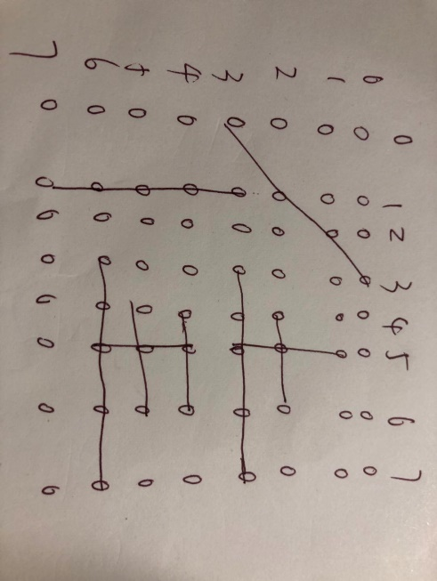

使用Proteus进行仿真：

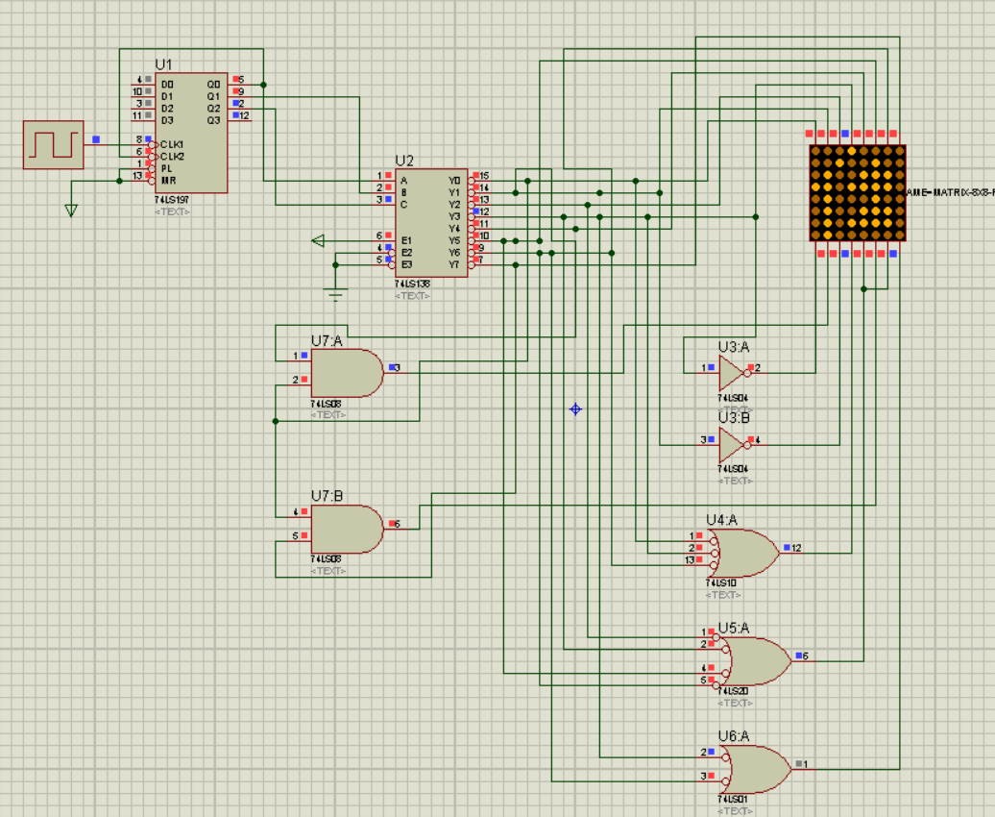

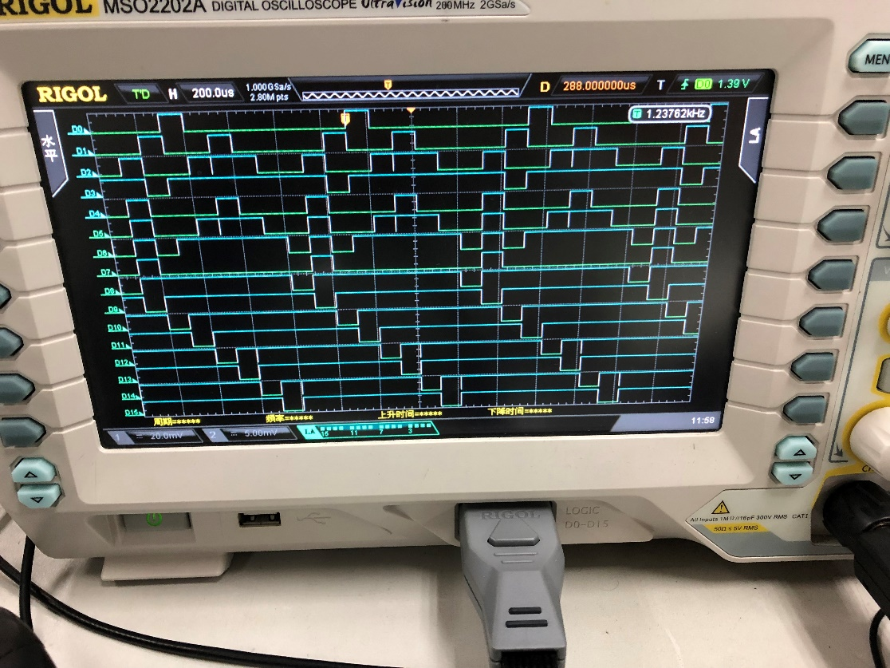

从上到下依次为：

D0-D7:

Row3-Row10

D8-D15：

Col3-Col10

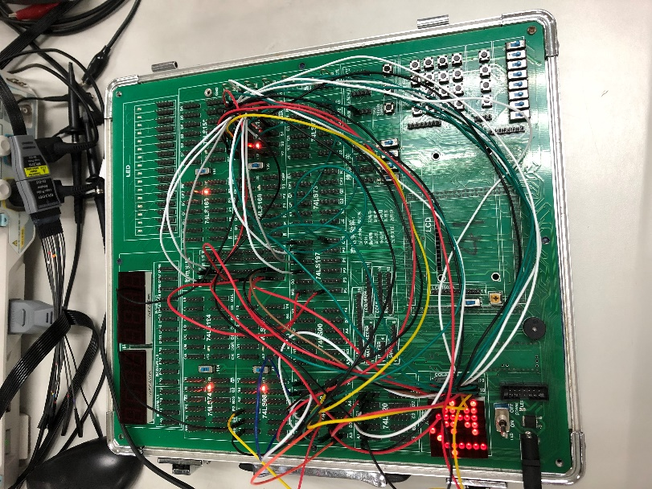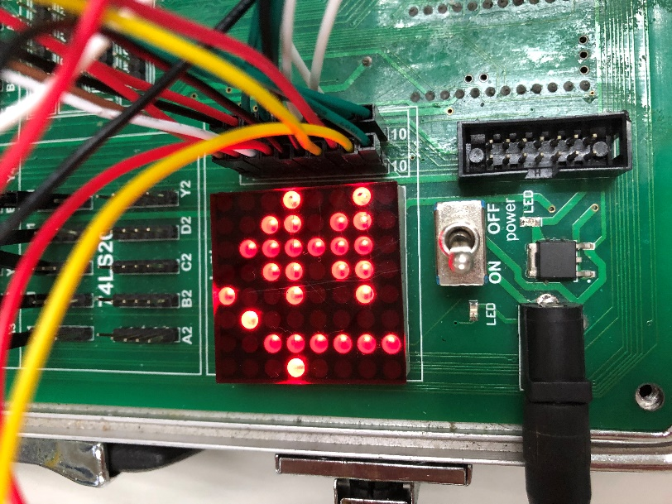

六、实验知识总结

1. Proteus中8\*8点阵介绍：

除了红色，上行下列（红色相反），行低电平有效，列高电平有效。

1. 实验箱中：

行高电平有效，列低电平有效，1号引脚接低电平，2号引脚接高电平。

1. 实验箱中最多只有四输入与非门：分8为4，点数小于或等于4时用亮的门的或，当点数大于4时，用~（暗的灯的或）
2. 非或门 等价于 与非门
3. 译码器138输出的都是取非后的结果，且需将G1置高，G2A，G2B置低。